«ВЛИЯНИЕ РАЗЛИЧНЫХ АГРОТЕХНОЛОГИЙ НА ВЫРАЩИВАНИЕ МАНГОЛЬДА В АГРОКЛИМАТИЧЕСКИХ УСЛОВИЯХ ЮЖНОГО УРАЛА»

Автор: Курбатова Полина,
МОАУ «СОШ № 57», 10 класс
Школьный учитель:
Ищанова Гульмира Уралтаевна,
учитель биологии
МОАУ «СОШ № 57»

Оренбург, 2022
Содержание

Введение

Глава 1. Биологические особенности мангольда
1.1. Ботаническая и морфологическая характеристика культуры
1.2. Историческая справка
1.3. Видовое разнообразие мангольда
1.4. Требования к условиям произростания
1.5. Пищевая ценность мангольда
1.6. Изучение агроприемов повышения урожайности
Глава 2. Экспериментальная часть
2.1. Условия высаживания, роста и развития мангольда.
2.2. Урожайность в зависимости от густоты насаждения
2.3. Урожайность в зависимости от густоты насаждения и применения минеральных удобрений одновременно

Заключение
Список использованных информационных ресурсов

Введение и актуальность
С появлением все большего количества приверженцев здорового питания, на полках современного супермаркета можно найти изобилие трав и различной микрозелени.
Гастрономическая зелень – мангольд - это абсолютно новое для нашего рынка растение, не характерное для славянской кухни, но очень популярное в Европе и Азии. Применяют мангольд в любом виде: сырой, вареный, печеный.
Очень ценится мангольд в ранневесенний период, когда зеленой витаминной продукции еще мало, богат витаминами С, В, В2, О, РР, Р, содержит углеводы, азотистые вещества, органические кислоты, каротин, соли калия, кальция, фосфора, железа, лития и т.д. [1].
Также обладает и лечебными свойствами. Его очень полезно употреблять при заболевании диабетом, анемией, почечнокаменной болезнью, повышенном давлении. Употребление его в пищу улучшает работу печени, сердечно-сосудистой системы, способствует росту детей, стимулирует деятельность лимфатической системы и повышает устойчивость организма против простудных заболеваний.
Это холодостойкая культура, дающая раннюю зелень, соответственно можно предположить, что её можно выращивать в условиях резконтинентального климата. Первый урожай листовой свеклы собирают, когда другие зеленые овощи еще не выросли [10, 12].
В связи со всем вышеуказанным, считаем, что необходимо исследовать возможность выращивания мангольда и изучение урожайности в климатических условиях нашего региона.
Цель исследования: определить влияние минеральных удобрений и густоты насаждений на урожай и качество вегетативной массы мангольда в условиях Южного Урала на примере Оренбургской области.
Задачи:
1. Изучить информацию о характеристиках мангольда и возможности его выращивания в климатических условиях резкоконтинентального климата.
2. Провести собственные иследования по выращиванию мангольда на территории приусадебного участка.
3. Выявить биологические особенности формирования урожая листьев мангольда в связи с различной густотой насаждений.
4. Выявить биологические особенности формирования урожая листьев и корнеплодов мангольда в связи с применением минерального питания.
5. На основе полученных данных сделать выводы и по возможности дать рекомендации по выращиванию мангольда в условиях резкоконтинентального климата Южного Урала

Методы исследования: эксперимент, наблюдение, сравнение, анализ.
Объект исследования: листовая свекла - мангольд.
Предмет исследования: влияние агротехнических приемов на урожайность мангольда.
Новизна: впервые опробированы в условиях Южного Урала семена мангольда, выведенные научно-исследовательским институтом селекции и семеноводства овощных культур – ВНИИССОК.

Глава 1. Биологические особенности мангольда.
1.1. Ботаническая и морфологическая характеристика культуры.
Мангольд ( Beta vulgaris L. subsp.) — двулетнее травянистое растение, относится к роду Свекла из семейства Амарантовых. На первом году жизни у растения формируется листовая розетка, а на втором оно цветет, образуя семена.
По внешнему виду мангольд напоминает обычную свекольную ботву. У него несъедобные корни, в пищу идут только листья и черешки.
Листья глянцевые, удлиненные, пузырчатые, могут отличаться степенью курчавости. Стебли, как правило, мясистые и крепкие. Цвет зависит от сорта, они бывают ярко-желтыми, серебристыми, бордовыми, зелеными. Корень улиненный, цилиндрический. Мякоть – белая или красноватая. Имеет твердую структуру и неприятный вкус. К концу сезона вырастает до размера кулака и приобретает такой же цвет, как у черешков[11].

1.2. Историческая справка.
Мангольд имеет богатую историю, это самое древнее растение из всех возделываемых форм свеклы. Культура листовой свеклы изначально возделывали в Древнем Египте и Греции. В сравнительно недавнее время начала развиваться в странах Западной Европы. В России, к сожалению, о мангольде известно очень мало и оно является малоизвестным в практике растением [12].

1.3. Видовое разнообразие мангольда.
Все сорта листовой свеклы разделяют на две большие группы:
- черешковые (стеблевые), они имеют характерно выступающие жилки, листья небольшого размера, а черешки очень толстые и сочные. Их можно использовать вместо спаржи.
- листовые, у этих сортов пышные розетки из крупных мясистых листьев. Такие мангольды имеют второе название – римская капуста. Способны заменять в разных блюдах салат, капусту, шпинат и прочие листовые овощи.
Существует множество сортов листовой (салатной) свеклы, которые отличаются друг от друга окраской стеблей и шероховатостью листьев [11,12].

1.4. Требования к условиям произростания.
Рекомендуемая кислотность почвы от рН 6. Не желательна высадка в низинах, где наблюдается застой воды, так как ультура не переносит переувлажнения. Почвы лучше рыхлые, водопронициаемые. Оптимальная температура для роста – от +16 до +25°C. Мангольд не требует особого освещения. Это растение хорошо растет как на освещенных участках, так и в небольшом затенении [12].

1.5. Изучение агроприемов повышения урожайности
Агроприемы помогающие растениям расти и развиваться. Базовые агрономические приемы: полив, подкормка, рыхление, окучивание, прищипка, пасынкование, прополка и т.д. [4].
Более подробней мы рассмотрим два интерисующих нас приема, которые мы хотим применить в эксперементе на практике:
Прореживание:
Растение, как и любое другое живое существо, должно иметь свою территорию, на которой оно могло бы нормально развиваться. Желательно, чтобы во время роста растения ему никто не мешал. Поэтому с первых дней жизни сеянцам необходимо обеспечить соответствующую площадь питания. Прореживание — это агроприем, с помощью которого мы предоставляем растениям эту площадь. На своей площади питания растения быстро идут в рост и хорошо развиваются. А чтобы они могли реализовать заложенные в сорте потенциальные возможности по урожаю им нужно достаточно воздуха и влаги [6].
Подкормка:
Без подкормок невозможно получить хороший урожай. От состава, количества и времени внесения удобрений зависит не только урожайность культуры, но и качественные характеристики - вкус, сладость, структура. Минеральные удобрения – продукт химической промышленности. Купить их можно в любом агромагазине. Преимущество минеральных удобрений – простота использования, концентрированность полезных веществ и высокая эффективность. Минеральные удобрения для подкормки представлены аммиачной селитрой, мочевиной, суперфосфатом, калием сернокислым, хлористым калием [2].

Глава 2. Экспериментальная часть.
2.1. Климатические условия в период вегитации.
В июне преобладала погода с температурным режимом близким к среднемноголетнему без осадков, поэтому поливка образцов производилась 4 раза в неделю. В июле стояла жаркая засушливая погода, температура воздуха не опускалась ниже 30 градусов [5].
Климатические условия за вегетационный период благоприятно влияли на формирование сравнительно высокого и хорошего качества урожая мангольда.
Достаточное количество тепла и влаги способствовало оптимальному росту растений. Во время роста мангольда почва содержалась рыхлой и чистой от сорняков.
Отбор растений для сравнительного анализа и заключения проводили через 50 дней после появления всходов.

2.2. Условия высаживания, роста и развития мангольда.
От условий произрастания зависит не только количество урожая, но и его качественные характеристики. На вкус надземной части влияет состав почвы, соблюдение агротехники, температура, освещенность и другие факторы.
Эксперемент по высаживанию культуры на практике проводился на приусадебном участке, на плодородном грунте (GPS координаты: широта: 51.8427150 долгота: 55.2642400) (Приложение, фото 1)
С помощью измерителя кислотности ЕТР - 301 была определена кислотность почвы равная рН 6.5, что соответствует условиям высаживания данной культуры [8] (Приложение, фото 2)
Освещенность участка в течение дня достаточная.
Застой воды и заболочивание участка отсутсвует.
Тем самым, все условия для высадки и проведения эксперементальной части соблюдены.
Прежде чем высеевать семена в открытый грунт, их предварительно замачили в теплой воде (+40°C). Через 2 дня семена были готовы к высадке. Высадка производилась в первых числах июня. Главное условие высадки, чтобы почва прогрелась до +5°C. Оптимальная установившаяся температура для мангольда +18°C. Всходы выдерживают кратковременные заморозки, но они негативно влияют на развитие растения. Мангольд высаживался строчным способом. Толщина слоя присыпки семян почвой – 3-4 см. [3,7].
В эксперименте использовался – среднеспелый сорт «Алый» разработанный научно-исследовательским институтом селекции и семеноводства овощных культур – ВНИИССОК со следующими характеристиками - компактные вертикальные розетки, листья крупные, темно-зеленые, черешки – ярко-красные. Листья волнистые, сочные и мясистые. Срок созревани 60 дней. С одного растения собирают 0,8 кг зелени (Приложение, фото 3)
Для проведения эксперемента были использоаны три делянки:
М1- образцы без применения техник подкормки и прореживания (контроль);
М2- образцы, подвергнутые прореживанию;
М3- образцы, подвергнутые прореживанию с внесением подкормки в грунт.
Через 10-15 дней начали появляться всходы на всех делянках (Приложение, фото 4)

2.3. Урожайность в зависимости от густоты насаждения.
Густота насаждения это создание благоприятных условий прорастания и получения максимально возможного урожая массы продуктивной части листьев и корней.
Прореживание имеет следующие достоинства:
-каждое растение получает достаточно света и тепла;
-прекращается конкуренция между ростками за питание из почвы;
-остаются только наиболее крепкие экземпляры.
С целью выявления влияния густоты насаждения мангольда и выявления оптимальной площади, мы изучали урожайность вегетативной части мангольда.
При проростании и появлении пары листьев на контрольной грядке М2 было произаедено первое прорежевание с оставлением расстояния до 3-4 см. При появлении 5-6 листьев было проведено проряжевание до 8 см друг от друга. При смыкании соседних листьев растений, было произведено проряживание до 20 см.
Самая высокая продуктивность установлена при расстоянии растений в грядке 20 см.
Густота насаждения существенно влияет на формирование листьев и число листьев на 1 растении через 50 дней после всходов на контроле М1 составило 12 шт, на контроле М2 21 шт., тем самым доказывая увеличение урожайности более чем на 40%.
Также появились существенные различия в формировании пластинки листа мангольда. Так, длина листа на контроле М1 составила 22 см, а ширина - 19 см. ,на контроле М2 - длина листа до 30 см, а ширина до 23 см.

2.4. Урожайность в зависимости от густоты насаждения и применения минеральных удобрений.
При изучении вопросов, поставленных в настоящей работе, мы пользовались полевым методом исследования.
В процессе роста и развития за мангольдом на опытном участке грядки М3 проводился уход согласно агроправилам.
Основные элементы, необходимые растению для полноценного развития: азот – способствует наращиванию подземной и наземной частей растения; фосфор – повышает вкусовые и питательные свойства культуры; калий – увеличивает сопротивляемость болезням и вредителям.
Помимо основных веществ, требуются микроэлементы: бор – улучшает вкус корнеплода, способствует его длительному хранению; сера – помогает усвоению азота; медь – предотвращает грибковые заболевания; магний – повышает устойчивость к неблагоприятным климатическим условиям; молибден – способствует лучшему усвоению питательных веществ; железо – активно участвует в дыхании растения.
Различают 2 способа внесения питания: под корень и путем опрыскивания наземной части культуры.
Мы использовали корневой, с применением многокомпонентного агрохимиката «Агрикола-аква Вегета» для овощных культур. Это жидкое удобрение, применение которого обещает повысить урожайность на 30-40%. Для корневой подкормки было растворено100 миллилитров вещества в ведре воды, с дальнейшим применением в область корня [9].
Изучая влияния минеральных удобрений на динамику роста растений мангольда определялись такие показатели как масса ботвы и вкусовые качества.
Продуктивность ботвы мангольда грядки М3 при внесении минеральных удобрений по отношению к контрольной грядке М1 - значительно выше (Приложение, фото 5)
Минеральные удобрения оказывают положительное влияние на формирование листьев и корнеплодов мангольда. Число листьев на 1 растении через 50 дней после всходов на контроле М1 составило 12 шт, на контроле М3 23 шт., тем самым доказывая увеличение урожайности более чем на 40%.
Также появились существенные различия в формировании пластинки листа мангольда контрольных образцов начали характерно проявляются уже после 45 дней после всходов. Так, длина листа на контроле М1 составила 22 см, а ширина - 19 см. на контроле М3 - длина листа до 36 см, а ширина до 33 см. (Приложение, фото 6)
Результаты первого и второго эксперимента представлены в таблице.
Таблица 1. Сравнение полученных образцов
Характеристики | Количество листьев на одном растении |  | Длина листовой пластинки | Ширина листовой пластинки
М1 | 12 |  | 22 | 19
М2 | 21 |  | 36 | 33
М3 | 23 |  | 37 | 35

Заключение
Впервые были опробированы семена ВНИИСОК мангольда на территории Южного Урала, климатические условия благоприятны для выращивания растения. Густота насаждений с различной шириной расстояния между растениями в грядке оказывала существенное влияние на урожай мангольда.
Максимальная урожайность листьев была зафиксирована при расстоянии в рядке 20 см.
Проведя вышеуказанные исследования мы сделали следующие выводы:
1. На урожайность листовой свеклы оказывают положительное влияние агротехнические приемы.
2. Минеральные удобрения оказывают существенное положительное влияние на величину урожая листьев мангольда. и способствуют усилению роста листовой свеклы на 40%.
3. Лучшее действие на растение мангольда оказывают комплексные минеральные удобрения.
4. Регулируя условия корневого питания можно изменять не только урожайность мангольда, но и влиять на его качество.
5. На основании проведённого исследования рекомендуем к выращиванию в условиях резкоконтинентального климата Оренб области мангольд сорта Алый;
6. При выращивании мангольда рекомендуем одновременно вносить комплексные минеральные удобрения с прореживанием, так как данная комбинация способствует получению более высокого урожая мангольда.

Источники информации
1. Арзыбов H.A. Продуктивность сахарной свеклы в зависимости от доз минеральных удобрений // Влияние удобрений на урожай сельскохозяйственных культур: Сб. науч. тр. НИИСХ ЦЧЗ. - Каменная Степь, 1981. - с. 8-12.
2. Балашов Т.Н., Гутов Ю.Л., Балашова H.H. Селекция и семеноводствоовощных культур. - Кишинев, 1989. - 279 с.
3. Баздырёв Г. И., Сафонов А. Ф. Земледелие с основами почвоведения и агрохимии. М.: КолоС, 2009. - 415 с.
4. Гуреев И. И., Башкатов А. Я. Производство и первичная обработка продукции растениеводства, Реализация агротехнологий различной интенсивности. Учебное пособие для СПО. Лань, 2022. – 244 с.
5. Климентьев А., Батурин И. Истоки плодородия чернозёмов Оренбуржья // Южный Урал. 2004. № 54-55.
6. Варшавский В.Н., Ушаков А.Ф. Как сформировать оптимальную густоту насаждения // Сахарная свекла . - 1984. - № 5. - с. 19-20.
7. https://moyadacha.temaretik.com/1604310114504017974/vyraschivanie-mangolda-v-otkrytom-grunte/
8. https://ogorodbezzabot.ru/potchva/9-sposobov-opredelity-kislotnosty-ogorodnogo-grunta.html
9. https://ferma.expert/rasteniya/ovoshchi/svekla/podkormkia/
10. https/en.wikipedia.org/wiki/Perpetual_Spinach
11. https://ferma.expert/rasteniya/ovoshchi/svekla/listovaya/
12. https://wiki-dacha.ru/listovaya-svekla-mangold

Приложение
Фото 1. Место расположения дачного массива
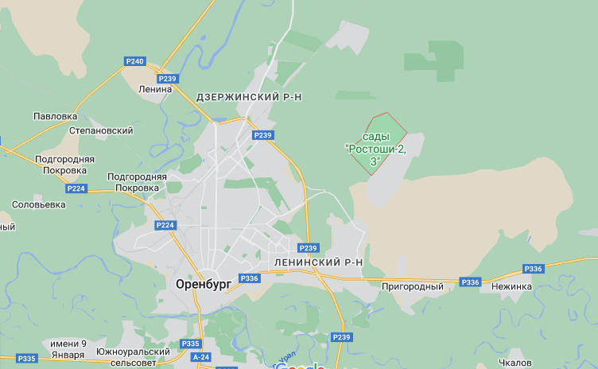

Фото 2. Определение кислотности почвы
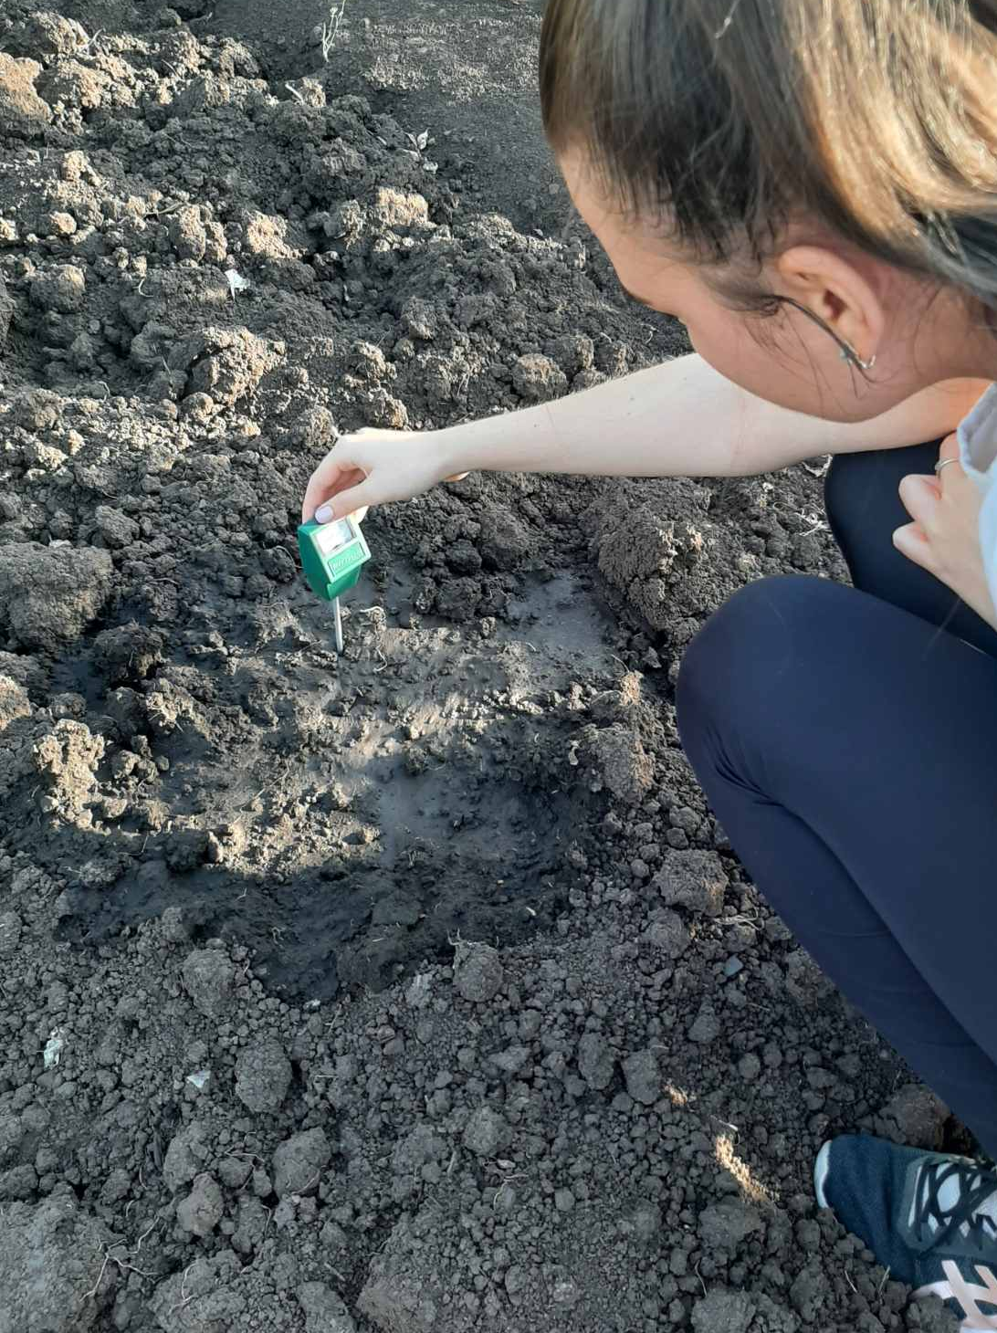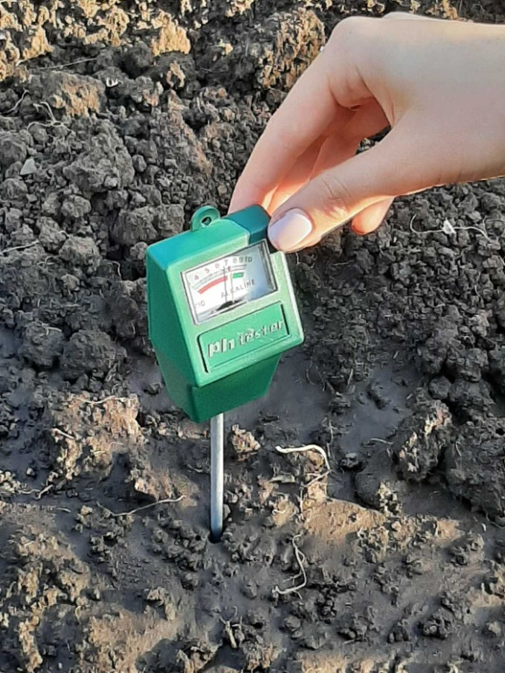

Фото 3. Этикетка семян ВНИИССОК Мангольд Алый
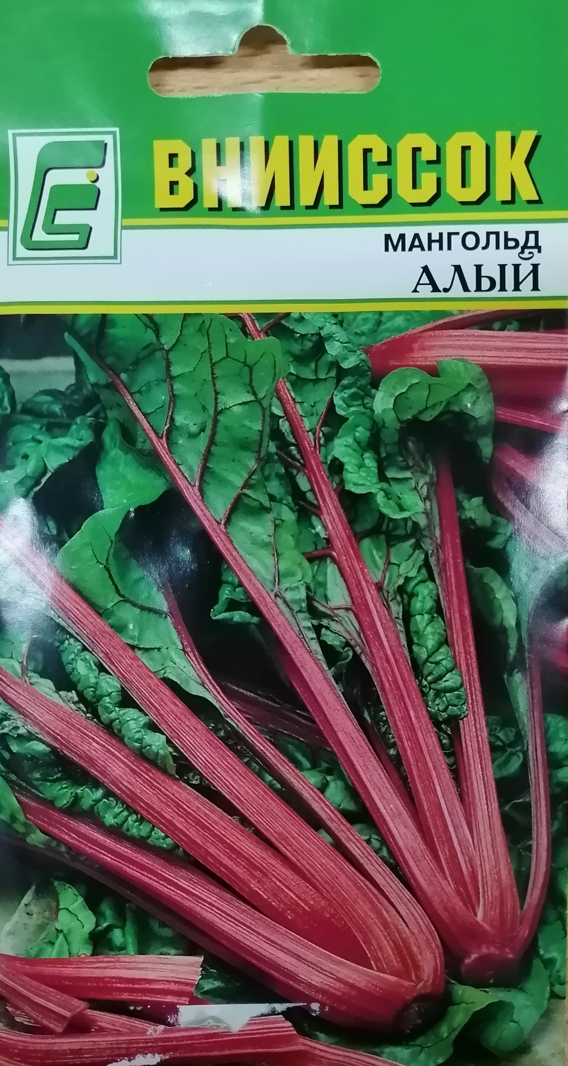

Фото 4. Появление всходов.

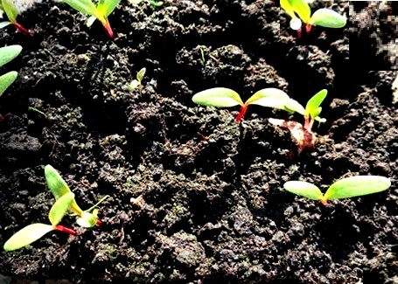

Фото 5. Сравнение продуктивности образцов М1 и М2

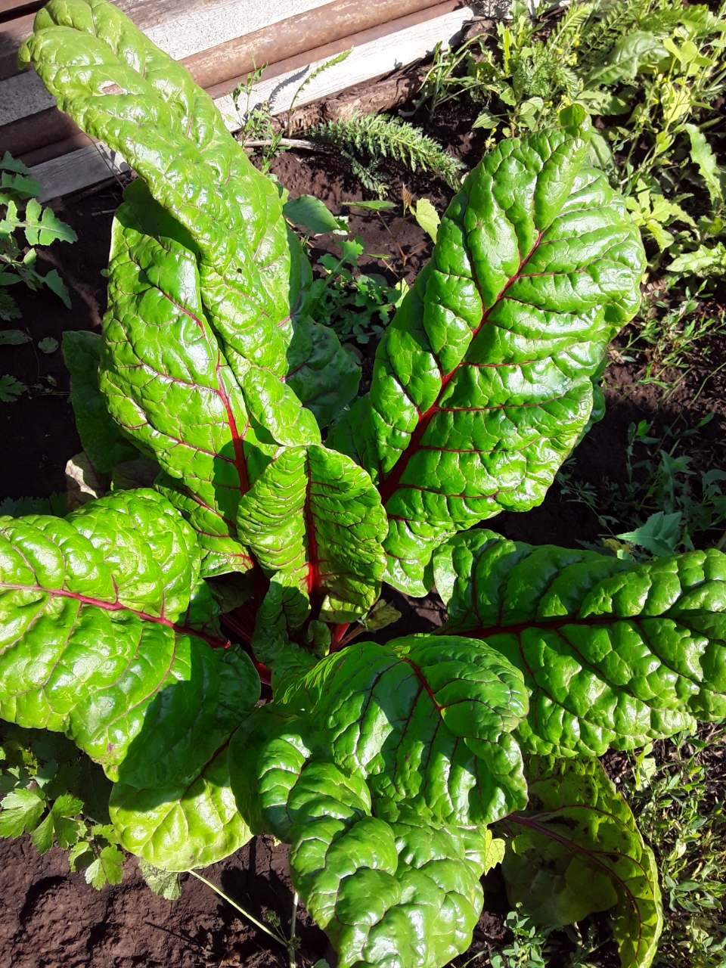 | 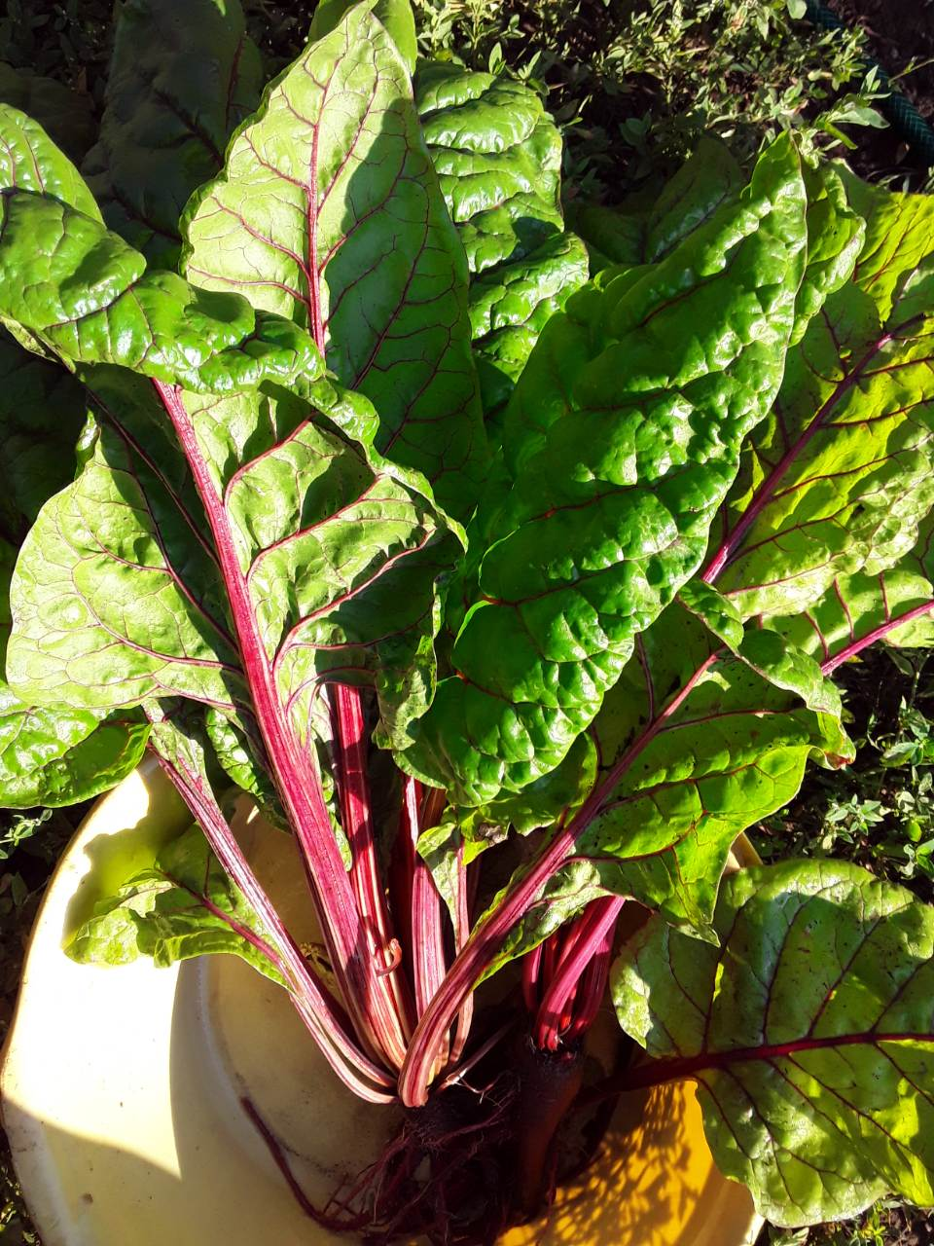

Фото 6. Сравнение листовой пластины образцов М1, М2, М3
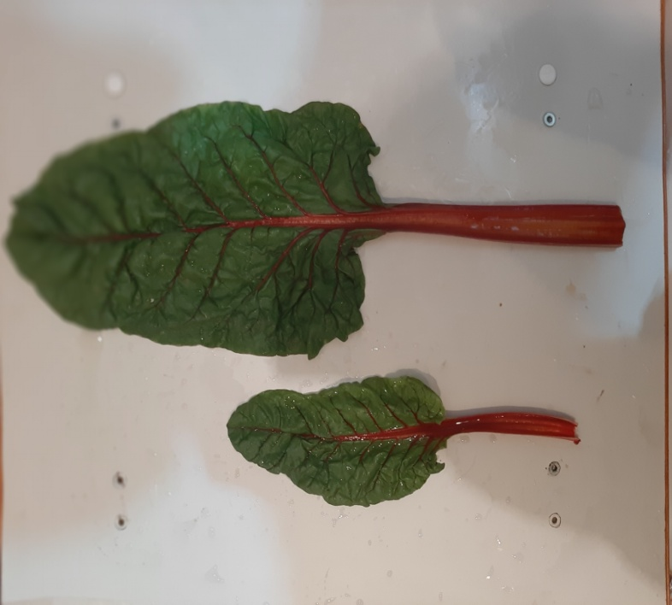 | 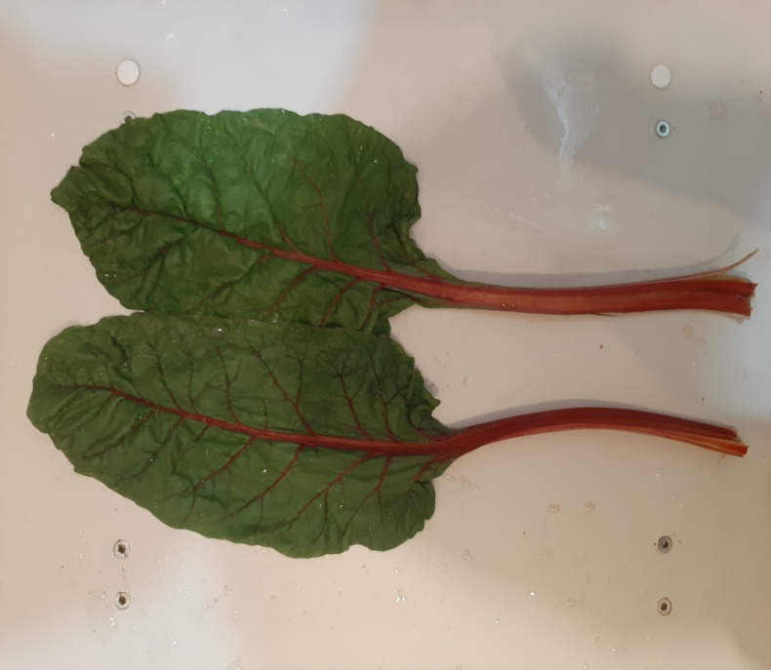 | 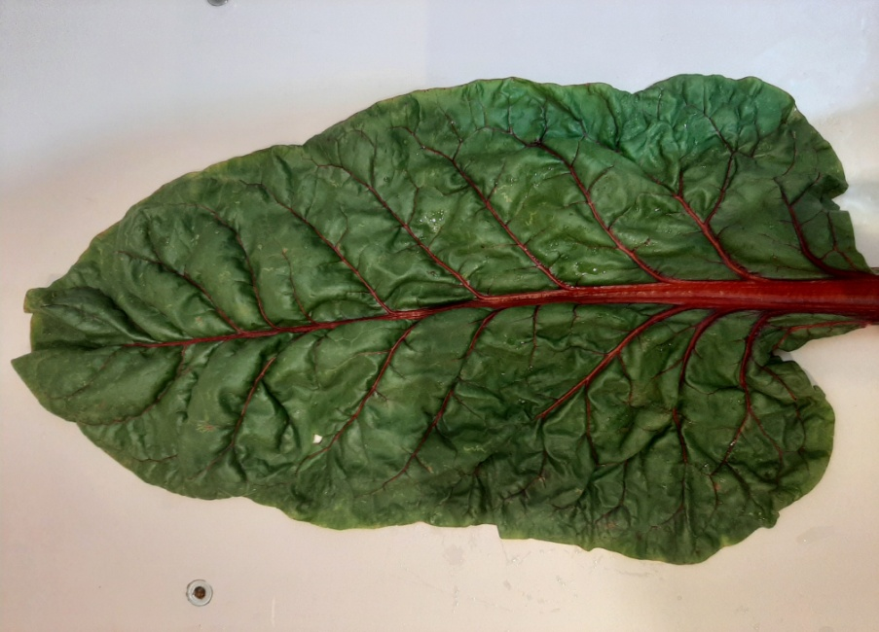
М1 и М2 | М2 | М3

